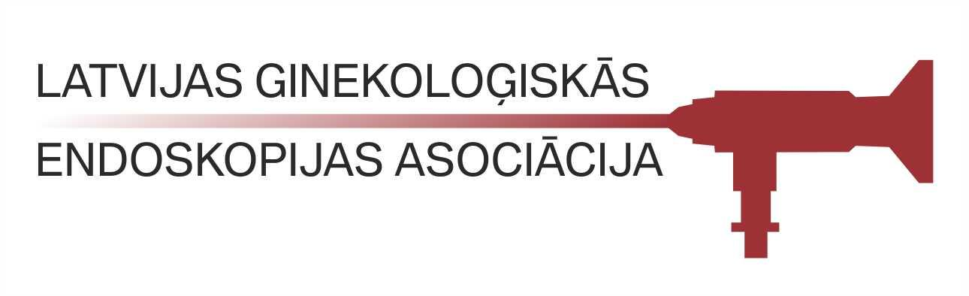
Cienījamie kolēģi,
Starptautiskā semināra “Iegurņa pamatnes disfunkcija: Diagnostika, ārstēšana, kļūdas.” programma:
Norises datumi: 18.08 – 19.08.2016
Norises vieta: Patversmes 23, Rīga, A/S “LJMC” administratīvas ēkas konferenču zāle
Dalība tikai iepriekš reģistrētiem dalībniekiem

Dienas kārtība
18.augusts
08.30 - 09.00 - Reģistrācija
09.00 - 09.10 - GinEndo valdes priekšsēdētājas uzruna
09.10 - 09.50 - Dr. Zane Pilsētniece, P.Stradiņa Klīniskā universitātes slimnīca - Komplikācijas un ārstēšana pēc “sling” un “mesh” vaginālās ķirurğijas urologa skatījumā.
09.50 - 10.00 - Kafijas pauze
10.00 - 10.40 - Dr. Rita Zarembina, Priekules slimnīca - Mazā iegurņa orgānu noslīdējuma laparoskopiskā un vaginālā korekcija - pirmā pieredze, komplikācijas.
10.40 - 10.50 - pārtraukums
10.50 - 12.30 - operācijas tiešraide no Maskavas apgabala dzemdniecības un ginekoloģijas zinātniski pētnieciska institūta – Robotasistētā kolposakrovaginopeksija, ķirurgs – prof. Aleksandrs Popovs, Maskava, Krievija
12.30 - 13.30 - Pusdienas
13.30 - 13.50 - Dr. Reinis Laguns, RAKUS “Gaiļezers” - Iegurņa orgānu noslīdējuma diagnostika radiologa skatījumā
13.50 - 14.00 - Kafijas pauze
14.00 - 15.00 - Dr. Kaspars Snippe, - JV klīnika - Proktologs un starpenes noslīdējums sievietēm

19.augusts

08.30 – 08.40 - Pacientes prezentācija
09.00 - 11.30 - Operācijas tiešraide no A/S “LJMC” operāciju zāles - Laparoskopiskā sakrokolpopeksija, ķirurgs prof. A. Popovs
11.30 – 12.00 - Kafijas pauze
12.00 - 12.10 - Pacientes prezentācija
12.10 - 14.30 - Operācijas tiešraide no A/S “LJMC” oper’aciju zāles - Laparoskopiskā sakrokolpopeksija, ķirurgs prof. A. Popovs
14.30 - 15.30 - Pusdienu pārtraukums
15.30 – 16.30 – prof. Aleksandrs Popovs, Maskavas apgabala dzemdniecības un ginekoloģījas zinātniski pētniecisks institūts - Iegurņa pamatnes disfunkcija - diagnostika, ārstēšana, kļūdas.
16.30 – Diskusija un sertifikātu izsniegšana

NB! Operāciju tiešraides laikā būs iespēja uzdot jautājumus par operāciju gaitu.

Mūsu partneri:
